Окружающий нас мир – это мир геометрии.
А.Д. Александров
Тема урока: Подобие треугольников и применение подобия к решению задач.
Тип урока: Урок обобщения и систематизации знаний учащихся.
Цель урока:
- Закрепить, обобщить и систематизировать теоретические знания по теме «Подобие треугольников и применение подобия»;
- Закрепить умения и навыки решения задач с применением определения и признаков подобия треугольников, на применение свойств биссектрисы и медиан треугольника, на нахождение пропорциональных отрезков в прямоугольном треугольнике.
- Подготовка к ГИА
Ход урока:
Этапы урока.  Методы и формы обучения | Действия учителя | Действия учащихся | Формируемые умения
1.Оргмомент  Слайд №1 | Учитель приветствует учащихся, отмечает отсутствующих на уроке, подводит к теме урока, эпиграф к уроку. | Записывают число и тему урока в тетрадь. | Активизация внимания учащихся, подготовка к работе на уроке.
2.1 Актуализация знаний. Повторение теоретического материала. Устный фронтальныйопрос.  Слайд №2 | 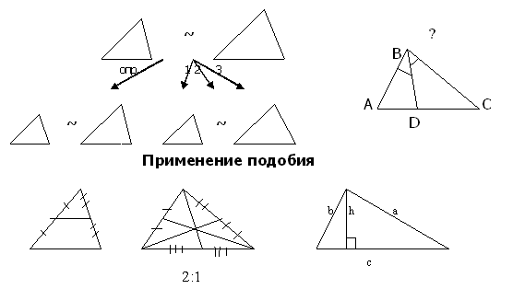  1.Какие треугольники называются подобными?  2. Назовите признаки подобия треугольников.  3. Назовите свойство биссектрисы угла.  4. Назовите свойство медиан треугольника.  5. Дайте определение средней линии треугольника.  6. Какие утверждения вы знаете о пропорциональных отрезках в прямоугольном треугольнике? | Отвечают на вопросы учителя. | Повторение теоретического материала по теме «Подобие треугольников и применение подобия к решению задач», развитие памяти и внимания, математической речи.
2.2 . Проверка теоретических знаний учащихся.  Слайд №3,4,5 | Какие из следующих утверждений верны:  1.Два треугольника подобны, если их углы соответственно равны и сходственные стороны пропорциональны.  2.Периметры подобных треугольников относятся как квадраты сходственных сторон.  3.Средняя линия треугольника параллельна одной из его сторон и равна половине этой стороны.  Ответ: 13  1.Катет прямоугольного треугольника есть среднее пропорциональное для гипотенузы и отрезка, заключенного между катетом и высотой, проведенной из вершины прямого угла.  2.Если три стороны одного треугольника соответственно пропорциональны трем сторонам другого треугольника , то такие треугольники подобны.  3.Медианы треугольника пересекаются в одной точке, которая делит каждую медиану в отношении 3:1, считая от вершины.  Ответ: 12  1.Два треугольника подобны, если имеют по равному острому углу.  2.Два равнобедренных треугольника подобны, если их углы при вершине равны.  3.Два равносторонних треугольника всегда подобны.  Ответ: 123  Учитель для каждой группы вопросов перечисляет варианты ответов: 1, 2, 3, 12, 13, 23, 123, а учащиеся поднятием руки выбирают полученный ответ. | Каждый ученик записывает номера верных ответов в тетради. По команде учителя учащиеся отвечают на вопрос поднятием руки на перебор вариантов по команде учителя. | Закрепление теоретических знаний по теме, подготовка к ОГЭ, развитие внимания, памяти, логического мышления.
2.3. Решение задач на готовых чертежах  Слайд №6  Слайд №7 | 1.Найдите пары подобных треугольников и определите признак подобия: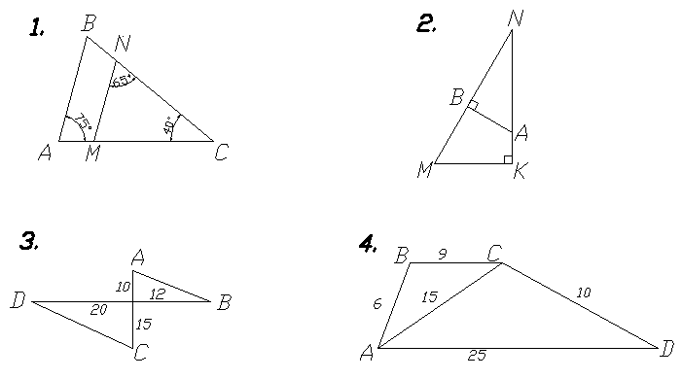  2.Решите задачи:  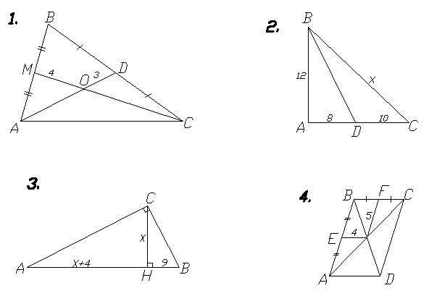  1.Найти: AO, AD, CO, CM.  2.Найти: BC.  3.Найти: CH, AH.  4.Найти: Периметр ABCD | 1. Учащиеся находят на готовых чертежах подобные треугольники и определяют признак подобия.  2. Учащиеся решают задачи, используя свойство биссектрисы угла, свойство медиан треугольника, теорему о средней линии треугольника, утверждения о пропорциональных отрезках в прямоугольном треугольнике. | Закрепление теоретических знаний при решении задач. Развитие у учащихся памяти, внимания, логического мышления, умение слушать, анализировать, оценивать ответы других учащихся.
3. Физкульт-минутка | Долго тянется урок,  Долго вы решали.  Не поможет нам звонок,  Раз глаза устали.  Занимаемся все сразу,  Повторим четыре раза. | Наклоны головы .  Упражнения для глаз и позвоночника.
4. Контроль усвоения, обсуждение допущенных ошибок и их коррекция  Самостоятельная работа учащихся | Решение задач с последующей проверкой.  На столах учащихся разложены листы с задачами по данной теме, которые необходимо решить по выбору учащихся.  №1 1. Человек, находящийся в 3 м от фонарного столба, бросает на землю тень длиной 1,5 м. Какова высота фонарного столба, если рост человека составляет 1,8 м? (Ответ: 5,4) 2. Проектор полностью освещает экран A высотой 80 см, расположенный на расстоянии 250 см от проектора. На каком наименьшем расстоянии (в сантиметрах) от проектора нужно расположить экран B высотой 160 см, чтобы он был полностью освещён, если настройки проектора остаются неизменным. (Ответ: 500)  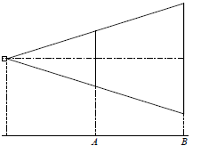  Че33 3. Человек ростом 1,7 м стоит на некотором расстоянии от столба, на котором висит фонарь на высоте 5,1 м, при этом длина его тени – 10 м. Найдите расстояние от человека до фонаря (в метрах)? (Ответ: 20) 4. В равностороннем треугольнике АВС точки М,N,К –середины сторон АВ, ВС, АС соответственно. Докажите, что треугольник МNК равносторонний. 5. Человек, рост которого равен 1,8 м, стоит на расстоянии 11 м от уличного фонаря. При этом длина тени человека равна 9 м. Определите высоту фонаря (в метрах). (Ответ: 4) 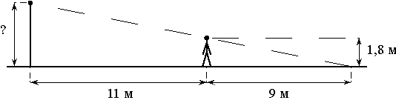 6. На рисунке изображён колодец с «журавлём». Короткое плечо имеет длину 2 м, а длинное плечо 6 м. На сколько метров опустится конец длинного плеча, когда конец короткого поднимется на 0,5 м? (Ответ: 1,5) 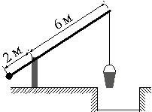 7. Вычислите медианы треугольника со сторонами 13 см, 13 см, 10 см. | На столах учащихся разложены листы с задачами по данной теме. Учащиеся выбирают задачи по своему желанию, решают их в тетрадях и у доски. | Отработка навыков решения и оформления геометрических задач. Развитие самостоятель-ности, ответ-ственности и взаимовыручки.
5. Подведение итогов | Анализ выполнения достигнутых результатов (успехов и неудач);  Анализ достижения поставленной цели | Коллективный самоанализ урока и самооценка.

